Тема 15. Движение через железнодорожные пути.

1. Правила. Раздел 15. Пункт 15.1. Водители транспортных средств могут пересекать железнодорожные пути только по железнодорожным переездам, уступая дорогу поезду (локомотиву, дрезине).

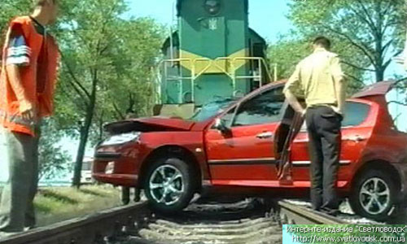

В принципе, можно попробовать пересечь железнодорожные пути и за пределами железнодорожного переезда.
Но это будет нарушением Правил дорожного движения.

2. Правила. Раздел 15. Пункт 15.2. При подъезде к железнодорожному переезду водитель обязан руководствоваться требованиям дорожных знаков, светофоров, разметки, положением шлагбаума и указаниями дежурного по переезду, и убедится в отсутствии приближающегося поезда (локомотива, дрезины).

Вообще-то, что может быть более естественным, чем выполнение требований дорожных знаков, светофоров и разметки. Причём не только при подъезде к железнодорожному переезду, а вообще везде и всегда.
Ну, а при подъезде к железнодорожному переезду требуется ещё и руководствоваться положением шлагбаума (если он есть) и подчиняться указаниям дежурного по переезду, что, согласитесь, тоже абсолютно естественно.

Но вот что по-настоящему важно!

Во всех случаях Правила обязывают водителей, прежде чем въезжать на переезд, убедиться в отсутствии приближающегося поезда.

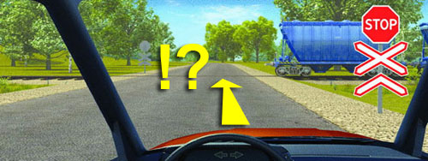

Через мгновенье последний вагон поезда минует переезд. И что, уже можно будет начинать движение?
Так вот, по Правилам водитель сейчас должен остановиться у знака и убедиться в отсутствии приближающегося поезда!
И только после этого можно въезжать на переезд.

3. Правила. Раздел 15. Пункт 15.3. Запрещается въезжать на переезд:

– при закрытом или начинающем закрываться шлагбауме (независимо от сигнала светофора);
– при запрещающем сигнале светофора (независимо от положения и наличия шлагбаума);
– при запрещающем сигнале дежурного по переезду (дежурный обращён к водителю грудью или спиной с поднятым над головой жезлом, красным фонарём или флажком, либо с вытянутыми в сторону руками);
– если к переезду в пределах видимости приближается поезд (локомотив, дрезина).

На экзамене в ГИБДД вам будут задавать такие вопросы:

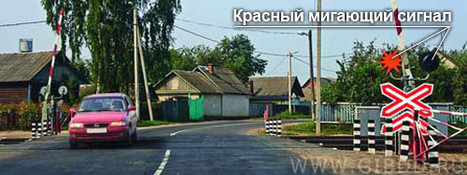

Можно ли въезжать на переезд, если шлагбаум разрешает, а светофор запрещает?

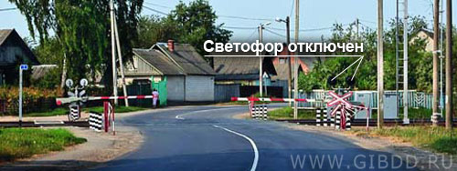

И наоборот – Можно ли въезжать на переезд, если шлагбаум запрещает, а светофор разрешает?

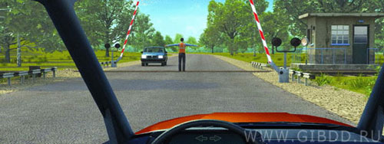

Или, например, так – Можно ли въезжать на переезд, если шлагбаум поднят, на светофоре ничего не горит, но на переезд вышел дежурный и стоит к вам грудью или спиной, разведя руки в стороны?

Конечно же, во всех перечисленных случаях движение через переезд запрещено. Въезжать на переезд можно только, если выполнены все условия – и шлагбаум поднят, и на светофоре разрешающий сигнал, и дежурного нет на переезде, и в пределах видимости нет приближающегося поезда.

4. Правила. Раздел 15. Пункт 15.3. Запрещается въезжать на переезд, если за переездом образовался затор, который вынудит водителя остановиться на переезде.

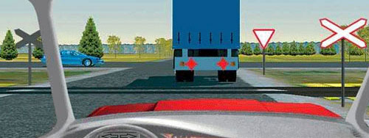

Правила имеют в виду вот эту ситуацию – ехавший впереди автомобиль остановился сразу за переездом.
Если Вы сейчас продолжите движение, то останавливаться придётся прямо на переезде. Понятно, что в этом случае Правила запрещают въезжать на переезд.
Как это ни досадно, но придётся подождать, пока за переездом освободится место.

5. Правила. Раздел 15. Пункт 15.3. Кроме того, запрещается:

– объезжать с выездом на полосу встречного движения стоящие перед переездом транспортные средства;
– самовольно открывать шлагбаум.

Тот факт, что запрещено самовольно открывать шлагбаум, комментария не требует, а вот с объездом стоящих перед переездом транспортных средств надо бы разобраться.

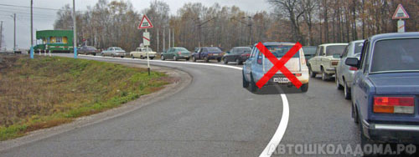

Как правило, уже за 100 метров до переезда осевая линия, разделяющая встречные потоки транспорта, становится сплошной.
И в этом случае объезжать очередь у переезда может только нарушитель Правил.

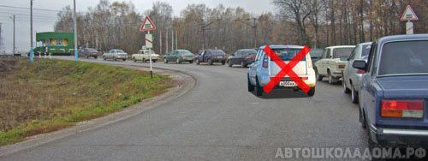
Но ведь разметки может и не быть. И на любом другом участке такой двухполосной дороги, выезд на «встречку» не запрещён (с целью обгона или объезда).

Но только не перед переездом!

Объезжать очередь у переезда с выездом на полосу встречного движения Правилами запрещено! За такое нарушение можно на полгода лишиться прав.

6. Правила. Раздел 15. Пункт 15.4. В случаях, когда движение через переезд запрещено, водитель должен остановиться у стоп-линии, знака 2.5 или светофора, если их нет – не ближе 5 метров от шлагбаума, а при отсутствии последнего – не ближе 10 метров до ближайшего рельса.

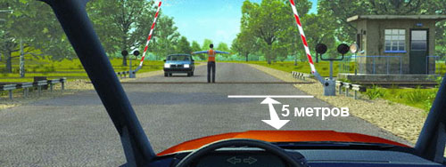

Эти две цифры (5 метров и 10 метров) необходимо запомнить. Во-первых, об этом будут спрашивать на экзамене, а, во-вторых (и это самое главное), в реальной действительности, останавливаясь перед переездом, не забудьте оставить 5 метров до шлагбаума.

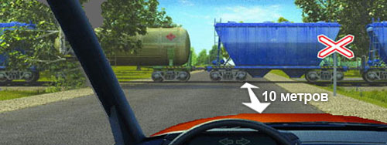

А если шлагбаума нет, тогда остановиться надо не ближе 10 метров до ближайшего рельса.

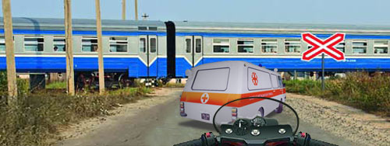

Эти пять или десять метров Правила оставили для спецавтомобилей, если они торопятся выполнить неотложное служебное задание.

Пять метров до шлагбаума (или 10 м до ближайшего рельса) – святая обязанность водителей во всех случаях!

Но, как правило, Устроители дорожного движения подсказывают водителям место остановки.

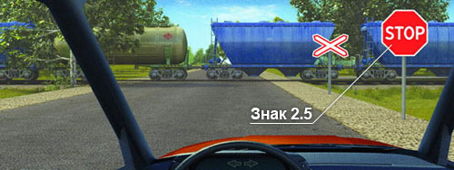

Либо знаком 2.5, и тогда нужно останавливаться у знака.

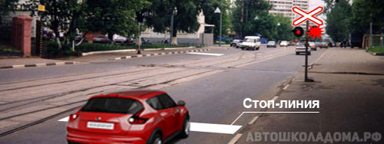

Либо на проезжей части будет нанесена стоп-линия, и тогда останавливаться нужно у стоп-линии.

7. Правила. Раздел 15. Пункт 15.5. При вынужденной остановке на переезде водитель должен немедленно высадить людей и принять меры для освобождения переезда.

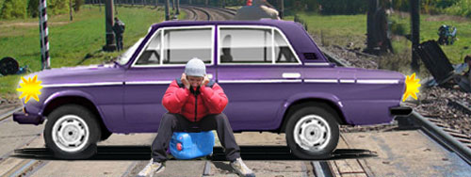
Что может быть ужаснее, чем застрять на переезде. Ну, допустим, кончился бензин, и двигатель не заводится. Даже опытные водители в такой ситуации теряют голову.

А казалось бы, чего проще! Включайте первую передачу и заводите двигатель. Двигатель без бензина не заведётся, но машина поедет на электрической тяге – стартёр вращает коленчатый вал, передача включена, педаль сцепления отпущена – машине деваться некуда и она поедет.
Аккумулятора, правда, надолго не хватит, но с переезда точно уедете.

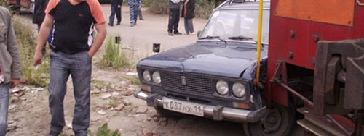

А в противном случае всё может закончиться печально. Но, главное, чтобы без жертв и пострадавших!

Поэтому, первое, что должен сделать водитель – это немедленно высадить пассажиров!

8. Правила. Раздел 15. Пункт 15.5. Одновременно водитель должен:

– при имеющейся возможности послать двух человек вдоль путей в обе стороны от переезда на 1000 метров (если одного, то в сторону худшей видимости пути), объяснив им правила подачи сигнала остановки машинисту приближающегося поезда;

– оставаться возле транспортного средства и подавать сигналы общей тревоги (один длинный и три коротких звуковых сигнала). При появлении поезда бежать ему навстречу, подавая сигналы остановки.

Примечание. Сигналом остановки служит круговое движение руки (днём с лоскутом яркой материи или каким-либо хорошо видимым предметом, ночью – с факелом или фонарём).

Что должен в первую очередь сделать водитель, застрявший на железнодорожном переезде?

1. Позвонить по мобильному телефону в службу спасения.

2. Принять меры для освобождения переезда.

3. Немедленно высадить всех пассажиров (включая собак, кошек и прочую живность).

Как Вы будете объяснять человеку, что такое сигнал остановки для машиниста поезда?

1. Это значит громко кричать.

2. Это значит быстро бежать.

3. Это значит совершать круговое движение рукой с хорошо видимым предметом.

